**Система** **прозрачного** **голосования**

ПП представляет собой платформу, предоставляющую возможность проведения голосования. В системе будут зарегистрированы пользователи, за каждого из которых можно голосовать. На счету у каждого из участников хранится количество голосов, которые за него отдали другие участники. Каждый участник может проголосовать только раз в пол года (выборы президента раз в 4 года + выборы в местные власти тоже не часто). Это решает проблему того, чтобы один человек не проголосовал за нескольких кандидатов, ибо срок выборов вообще обычно 1 день, поэтому можно считать только те транзакции, которые попали в необходимые сутки. + не будет такого сильного забивания мусорными транзакциями. Количество голосов на счету параметр чисто формальный. Фактическое количество голосов будет считаться как количество полученных голосов за определенный период (тот самый день голосования). Так как система будет децентрализованной, безопасность от «сервер упал» гарантирована, а невозможность подделать голоса обеспечит сама технология blockchain. Система предназначена для государства и ее граждан.

На рисунке 1 (след. страница) представлена предварительная диаграмма классов

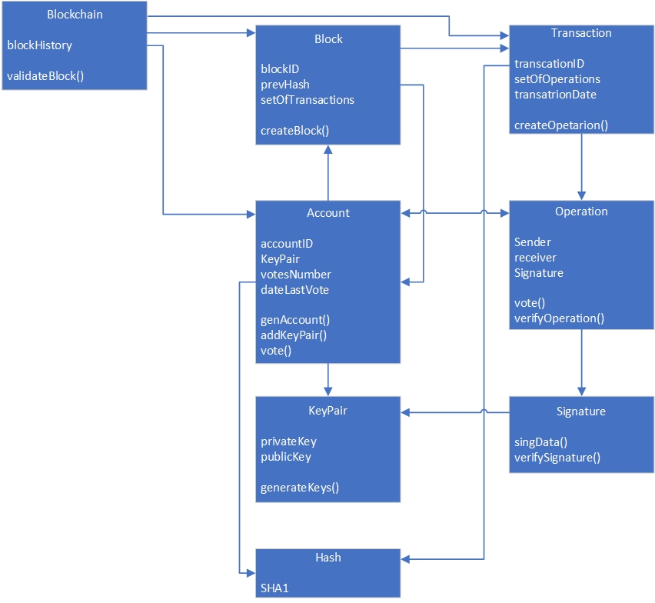

Рисунок 1 – Диаграмма классов